ФЕДЕРАЛЬНОЕ ГОСУДАРСТВЕННОЕ АВТОНОМНОЕ   
 ОБРАЗОВАТЕЛЬНОЕ УЧРЕЖДЕНИЕ

ВЫСШЕГО ОБРАЗОВАНИЯ

«НАЦИОНАЛЬНЫЙ ИССЛЕДОВАТЕЛЬСКИЙ УНИВЕРСИТЕТ

«ВЫСШАЯ ШКОЛА ЭКОНОМИКИ»

###### Московский институт электроники и математики имени А. Н. Тихонова

Романов Олег Дмитриевич

Синев Максим Алексеевич

**Разработка макета для автоматизированного выращивания рассады на базе устройства MyRIO**

Междисциплинарная курсовая работа по направлению 11.03.02 Инфокоммуникационные технологии и системы связи

шифр наименование направления подготовки

студентов образовательной программы бакалавриата

«Инфокоммуникационные технологии и системы связи»,

наименование образовательной программы

Студент

___________________ Синев М.А.

подпись

___________________ Романов О.Д.

подпись

Научный руководитель:

преподаватель, П.С. Королев

И.О. Фамилия

Москва, 2020

# График выполнения МКР

|  |  |  |
| --- | --- | --- |
| **Наименование этапа** | **Рекомендуемый (первый) срок1** | **Предельный срок2 (с учетом доработки замечаний)** |
| Представление проекта руководителю МКР | 15.12.2019 | 23.12.2019 |
| Предъявление первого варианта МКР  руководителю | 16.02.2020 | 28.02.2020 |
| Предъявление итогового варианта МКР руководителю | 13.04.2020 | 27.04.2020 |
| Загрузка МКР в систему  «LMS-Антиплагиат» | 10.05.2020 | 13.05.2020 |
| Получение рецензии на МКР3 | 10.05.2020 | 13.05.2020 |
| Сдача готового варианта МКР | 10.05.2020 | 13.05.2020 |

1. Предусмотрен для возможности учесть замечания и доработать МКР.
2. Предусмотрен для принятия решения о наличии у студента академической задолженности или нет. Не может быть нарушен без последствий для студента.
3. Не обязате

# Аннотация

В данной работе на базе Arduino совместимой платы Seeeduino V4.2 был разработан макет «умной теплицы» – системы, позволяющей контролировать основные параметры окружающей среды. В процессе реализации МКР был проведён анализ электронно-компонентной базы, изучены некоторые особенности работы микропроцессорных систем. Разработан алгоритм, позволяющий в полной мере использовать возможности устройств в целях обеспечения надёжности работы и удобства пользования. Также была предусмотрена аппаратная возможность использовать плату МyRIO. Объём работы – 21 страница, иллюстраций – 16, таблиц – 6.

# Abstract

In this coursework a «smart greenhouse» was developed on the base of Seeeduino board. Such greenhouse is nothing but a system that allows to control major parameters of the environment. Hardware, software and some specialties of microcontrollers were analyzed and studied during this work. There has been developed an algorithm that allows to use all the devices to reach maximum reliability and usability. The opportunity to use MyRio board was also provided. Workload – 21 pages, number of illustrations – 16, number of tables – 6.

# О**главление**

Оглавление

**Введение 5**

**Распределение ролей 6**

**1. Разработка макета 7**

**1.1 Компоненты и обоснование 7**

**1.2 Техническое описание компонентов 7**

**1.3 Совместимость с MyRIO 12**

**2. Разработка алгоритма программы 15**

**2.1 Программные средства 15**

**2.2 Структура 15**

**2.3 Высокоприоритетные события 15**

**3. Демонстрация работы 17**

**Заключение 20**

**Список использованных источников 21**

# Введение

Большое количество людей увлекается растениеводством. Неудивительно, ведь это отличная возможность созерцать частичку природного богатства нашей планеты прямо у себя в квартире. Кто-то для красоты выращивает прихотливые в уходе бонсаи, кто-то взращивает диковинную рассаду, чтобы впоследствии получить экзотический продукт. А люди с сахарным диабетом, например, были бы рады растительному сахарозаменителю собственного производства. Растениеводство многогранно, однако все его грани имеют общую проблему – разные культуры требуют разных условий, и во многих случаях эти условия нужно создавать искусственно. Именно поэтому многие садоводы северных широт даже не пытаются выращивать теплолюбивые растения. Создание нужных условий требует слишком большого внимания человека. Решением этой проблемы является «умная теплица». Цель данной работы – создать такое устройство, которое будет отслеживать важные для растения параметры окружающий среды и реагировать на них: активировать системы поддержания нужных условий или оповещать хозяина о нештатных ситуациях.

Задачами для достижения этой цели являются:

* Исследование и подбор электронно-компонентной базы, необходимой для реализации макета.
* Изучение IDE Arduino.
* Изучение принципов работы микропроцессоров.
* Разработка алгоритма, позволяющего использовать комплекс устройств как единую систему.

# Распределение ролей

* Романов О.Д.: разработка и сборка переходника, сборка макета, разработка алгоритма, формирование отчёта.

* Синёв М.А.: анализ элекронно-компонентной базы, разработка алгоритма, формирование отчёта.

Из-за сложившейся в мире ситуации возможность использовать плату MyRIO отсутствует, поэтому было принято решение заменить её Arduino-совместимой платой Seeeduino v4.2.

# 1. Разработка макета

## Компоненты и обоснование

* «Умная теплица» обязывает к использованию множества приборов. Для получения информации об окружающей среде были интегрированы следующие датчики:
* Датчик температуры и влажности
* Датчик освещённости
* Датчик влажности почвы
* Для взаимодействия пользователя с системой используется LCD дисплей и 4 кнопки. Это даёт пользователю возможность получать информацию и изменять параметры работы устройства без использования компьютера.
* Для обеспечения надёжной работы использована энергонезависимая память EEPROM (Electrically Erasable Programmable Read-Only Memory). В случае отключения питания выставленные пользователем параметры сохранятся, и после восстановления питания теплица продолжит работать корректно. В Seeeduino v4.2 есть встроенная энергонезависимая память, однако для гипотетической работы с MyRIO используется внешняя память.
* Для контроля суточного ритма растения необходима возможность отсчитывать время. Эта возможность реализуется самим процессором, однако в целях защиты от перебоев питания предусмотрен RTC (Real Time Clock) модуль, позволяющий алгоритму при повторном запуске теплицы опираться на актуальную информацию.
* В случае экстренной ситуации система оповестит о ней владельца с помощью пьезо-зуммера.

## 1.2 Техническое описание компонентов

* Seeeduino v4.2 – это Arduino совместимая плата, которая построена на основе микроконтроллера ATmega328P.

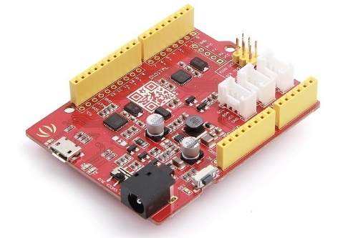

Рисунок 1. Seeeduino v4.2

Данная плата имеет очень схожие характеристики с Arduino UNO. Причиной именно такого выбора стал удобный Grove интерфейс и красивый внешний вид.

Таблица 1. Характеристики Seeeduino v4.2

|  |  |
| --- | --- |
| Параметр | Значение |
| Напряжение питания | 7-12В |
| Цифровые I/O | 14 |
| Постоянный ток на входах и выходах | 40 мА |
| Флеш-память | 32 КБ |
| RAM | 2 КБ |
| EEPROM | 1 KБ |
| Тактовая частота | 16 МГц |
| Размер | 68.6 x 53.4, мм |

* Base Shield V2. Используется для удобства подключения устройств.

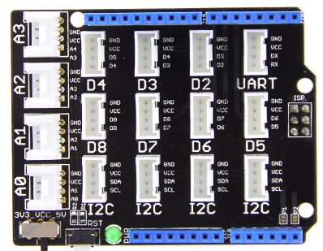

Рисунок 2. Base Shield V2

При большом количестве устройств Base Shield является лучшим решением для их подключения.

Таблица 2. Характеристики Base Shield V2

|  |  |
| --- | --- |
| Параметр | Значение |
| Рабочее напряжение | 3.⅗ В |
| Рабочая температура | -25℃ – +85℃ |
| Аналоговые порты | 4 |
| Цифровые порты | 7 |
| UART порты | 1 |
| I2C порты | 4 |
| Размер | 69 x 53, мм |

* Grove – Temp and Humi Sensor (SHT31) – датчик температуры и влажности, подключается по интерфейсу I2C.

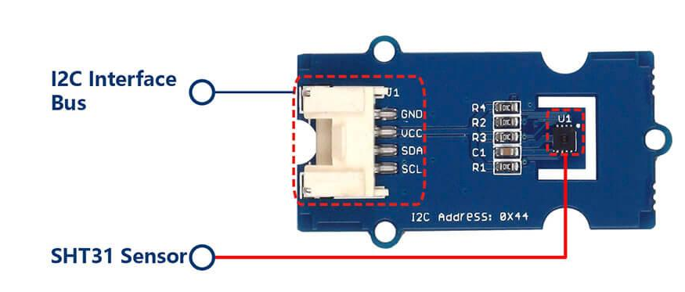

Рисунок 3. Датчик температуры и влажности

Характеристики датчика полностью удовлетворяют потребности.

Таблица 3. Харктеристики датчика температуры и влажности

|  |  |
| --- | --- |
| Параметр | Параметр |
| Входное напряжение (VCC) | 3.3 вольта или 5 вольт |
| Рабочий ток | 100 μА |
| Рабочая температура | -40–125 ℃ |
| Диапазон температуры | -40–125 ℃, с точностью ±0.3°C |
| Диапазон влажности | 0% - 100% (Относительная влажность), с точностью ±2% |
| Чип сенсора | SHT31 |
| Интерфейс | I2C |
| Масса | 4 г |
| Размер | 40×20 мм |

* Grove LCD RGB Backlight – дисплей, подключаемый по интерфейсу I2C.

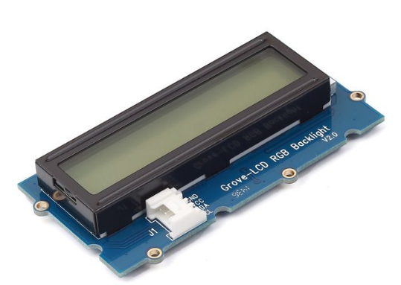

Рисунок 4. LCD RGB Backlight

Оснащён RGB подсветкой, имеет встроенный английский шрифт. Вмещает 2 ряда по 16 символов. И подсветка, и дисплей управляются по шине I2C.

Таблица 4. Характеристики LCD дисплея

|  |  |
| --- | --- |
| Параметр | Значение |
| Входное напряжение | 5 В |
| Рабочий ток | <60 мА |
| CGROM | 10880 бит |
| CGRAM | 64x8 бит |
| Адрес LCD I2C | 0X3E |
| Адрес RGB I2C | 0X62 |

* Grove Light Sensor – аналоговый датчик освещённости. Напряжение, выдаваемое чипом LM358, пропорционально интенсивности света.

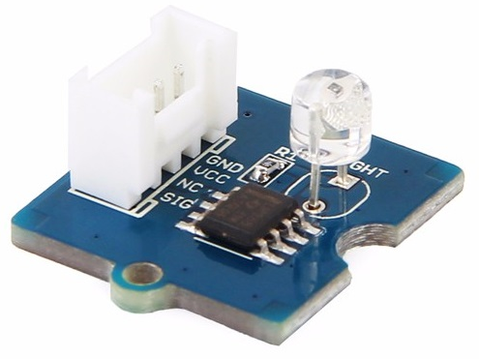

Рисунок 5. Датчик освещённости

Характеристики датчика освещённости представлены в таблице 5.

Таблица 5. Характеристики датчика освещённости

|  |  |
| --- | --- |
| Параметр | Значение |
| Рабочее напряжение | 3~5 В |
| Рабочий ток | 0.5~3 мА |
| Время ответа | 20-30 мс |
| Максимальная длина волны | 540 нм |
| Масса | 4 г |

* Grove Moisture Sensor – аналоговый датчик влажности почвы.

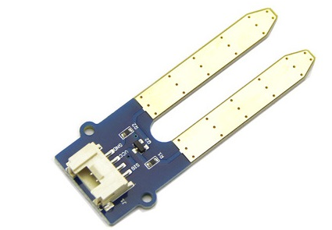

Рисунок 6. Датчик влажности почвы

Значения, получаемые с датчика, представлены в таблице 6.

Таблица 6. Характеристики датчика влажности почвы

|  |  |  |  |
| --- | --- | --- | --- |
| Параметр | Состояние | Минимально | Максимально |
| Напряжение | - | 3.3 | 5 В |
| Ток | - | 0 | 35 мА |
| Выходное значение | В сухой почве Во влажной почве В воде | 0 300 700 | 300 700 950 |

* Grove RTC – часы реального времени, подключаемые по интерфейсу I2C. Работают на литиевой батарейке CR1225.

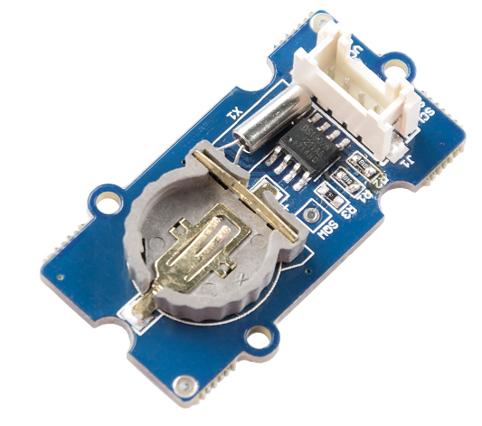

Рисунок 7. Grove RTC

## 1.3 Совместимость с MyRIO

Изначально планировалось создать теплицу на базе NI MyRIO, а Seeeduino использовать для отладки и проверки работоспособности аппаратных средств. В связи с этим был разработан своего рода переходник, позволяющий использовать пьезо-зуммер, кнопки и светодиоды на обоих устройствах и обеспечивающий более удобное подключение устройств к MyRIO.

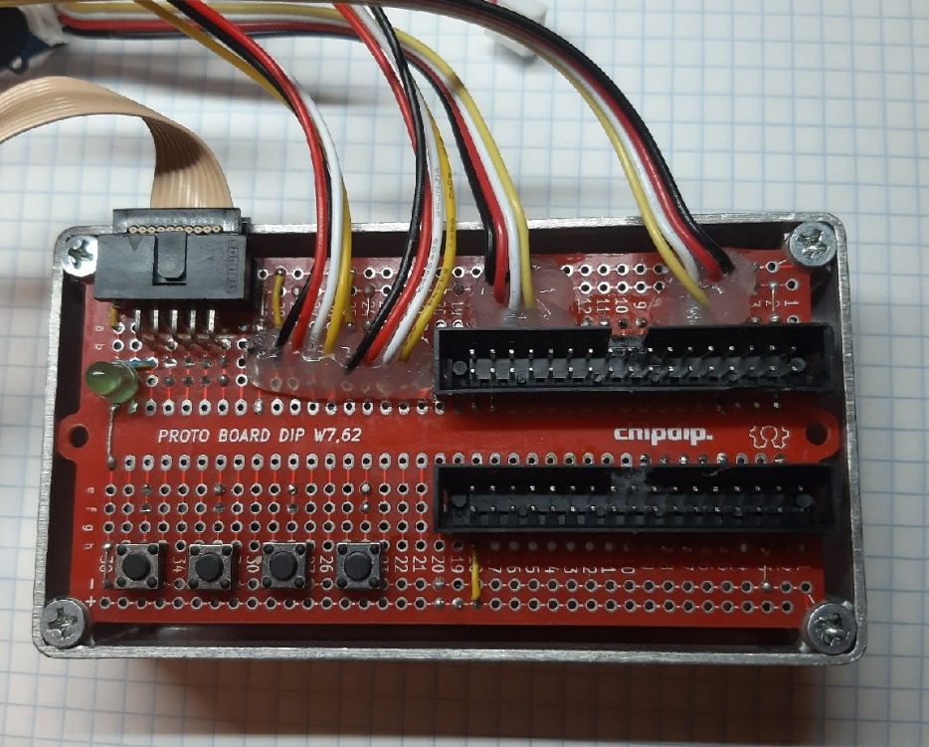

Рисунок 8. Адаптер

Концепция такова: поставить в соответствие использующиеся пины Seeeduino и MyRIO и соединить их параллельно на печатной плате (это не подразумевает одновременное использование двух плат).

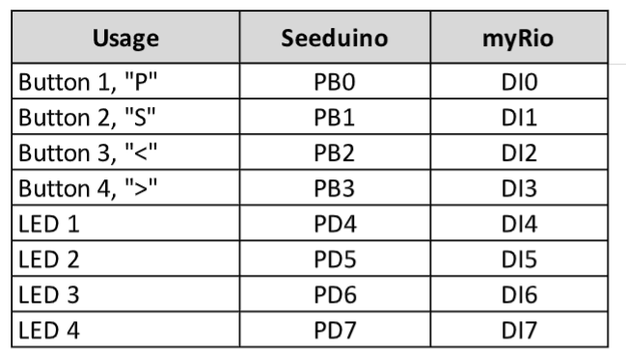

Рисунок 9. Соответствие выходов

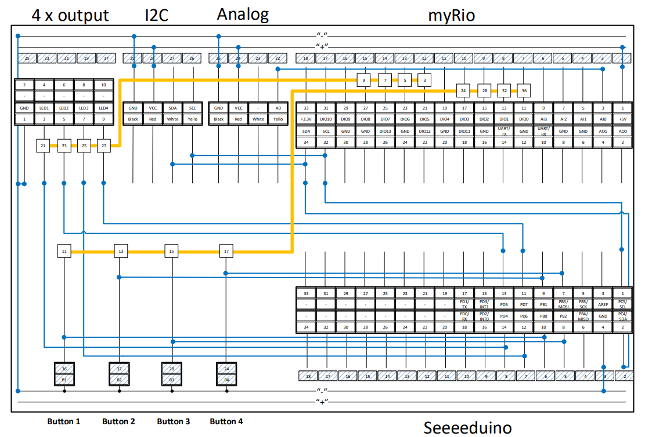

Рисунок 10. Схема подключения

Задумка была в полной мере реализована, однако применение такого устройства стало менее релевантным, чем было изначально. Использование переходника обязательно, и в случае с Seeeduino он делает макет довольно громоздким. Все свободные выходы на печатной плате уже присутствуют на Base Shield, что делает их абсолютно бесполезными в условиях отсутствия MyRIO.

# 2. Разработка алгоритма программы

## Программные средства

Весь алгоритм написан в интегрированной среде разработки (IDE) Arduino. Для взаимодействия с программно-аппаратным комплексом были использованы open-source библиотеки.

## Структура

У теплицы есть 4 режима работы: «normal mode», «set mode», «change mode» и «alarm mode». В каждый момент времени устройство находится в одном из этих режимов. В зависимости от этого выполняется та или иная часть главного цикла. Задача же этого цикла – обновлять значения параметров и выводить на LCD дисплей нужную информацию. В обычном режиме пользователь видит данные, получаемые с устройств. В «set mode» демонстрируются предельные значения показателей, а в «change mode» их можно изменить. Режим тревоги сопровождается красной подсветкой и звуковым сигналом.



Рисунок 11. Режимы работы

## 2.3 Высокоприоритетные события

Если отслеживать нажатие кнопки в основном цикле, то велик шанс того, что нажатие не зафиксируется, так как в конце цикла есть задержка. Поэтому для работы кнопок используются внешние прерывания. Прерывание ­– это сигнал, передающийся процессору, когда нужно незамедлительно среагировать на событие. Процессор приостанавливает свою текущую деятельность и выполняет часть кода, называемую функцией обработки прерывания (Interrupt Service Routine). Таким образом, нажатие кнопки является высокоприоритетным событием. Это позволяет обрабатывать нажатия в любой момент времени.

Ещё одной опасностью при использовании кнопок является дребезг контактов. За счёт упругости материалов может возникнуть такая ситуация, когда контакт после замыкания за очень короткий промежуток времени ещё несколько раз замкнётся и разомкнётся, что повлечёт за собой такие последствия, как ошибочное считывание нажатия и нарушение логики работы программы. Эта проблема устраняется путём ввода дополнительного проверочного алгоритма, позволяющего фиксировать только действительные нажатия. В течение установленного минимального времени (200 мс), прошедшего после нажатия, кнопка не будет работать. Это предотвратит последствия возможного дребезга. Но возникает ещё одна проблема. Если не убрать палец с кнопки, то нажатия будут фиксироваться каждые 200 мс. Необходимо, чтобы программа реагировала только на изменение состояния кнопки. Для этого вводится переменная, которая будет сообщать, была ли отпущена кнопка. На блок-схеме (см. рис. 12) эта переменная называется «ButtonState».

Рисунок 12. Блок-схема алгоритма обработки нажатий кнопок

Помимо 4 внешних прерываний, вызываемых кнопками, используется ещё одно внутреннее. Причиной его является тактирование самого процессора. Тактовый источник подаёт одинаковый сигнал с фиксированной периодичностью. В нашем случае мы делаем частоту тактирования равной 1 Гц. Каждый такой импульс влечёт за собой прерывание. В функции обработки прерывания мы увеличиваем на 1 переменную, использующуюся для подсчёта времени. Это происходит каждую секунду. Таким образом, мы получаем таймер, отсчитывающий время в секундах.

# 3. Демонстрация работы

В обычном режиме работы («normal mode») показываются значения с датчиков, с помощью кнопок «<» и « >» можно переключиться на другой параметр.

Рисунок 13. Показания датчика температуры

Нажав кнопку «s», можно войти в режим просмотра предельных значений («setmode»).

Рисунок 14. Минимальная температура в режиме «setmode»

Из этого режима можно вернуться в обычный режим, ещё раз нажав кнопку «s», или же перейти в режим изменений («changemode»), нажав кнопку «p».

Рисунок 15. «сhangemode»

В этом режиме, используя кнопки «<» и « >», можно менять значения предельных параметров. Оставшиеся две кнопки вернут пользователя в режим «setmode». Однако при нажатии «p» изменения сохраняться и запишутся в энергонезависимую память, а при нажатии «s» – нет.

Независимо от текущего режима при нештатной ситуации (слишком резкого изменения какого-либо параметра) прибор перейдёт в режим тревоги («alarmmode»). Для этого режима предусмотрена красная подсветка и звуковое оповещение. Пользователь может на время отключить тревогу, нажав любую кнопку. Однако через время, если неполадка не будет устранена, теплица опять оповестит хозяина о проблеме.

Рисунок 16. Пример тревоги из-за высокой температуры

# Заключение

В ходе выполнения данной междисциплинарной курсовой работы было сделано следующее:

* Произведён обзор электронно-компонентной базы, необходимой для создания «умной теплицы».
* Разработано устройство, предоставляющее аппаратную возможность использовать ту же самые компоненты с платой MyRIO.
* Разработан алгоритм работы теплицы.
* Изучены некоторые особенности работы микропроцессорной техники
* Получен опыт в работе с микропроцессорами и платформой Seeeduino v4.2 в частности.
* Собран макет, обладающий частью функционала автоматизированного устройства для выращивания рассады.

# Список использованных источников

1. Информация о компонентах. URL: <https://www.seeedstudio.com/>
2. Справочная информация о языке и примеры программ для Arduino. URL: <https://www.arduino.cc/>
3. Саймон Монк «Программируем на Ардуино», 2017.
4. Джереми Блум «Изучаем Arduino: инструменты и методы технического волшебства», 2015.
5. Массимо Банци «Arduino для начинающих волшебников», 2008.